Filetto di daino al cognac.

Filettuccio di daino 2 rametti di rosmarino e poche bacche di ginepro.
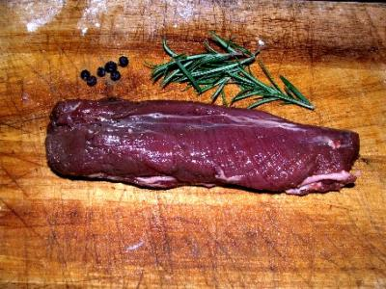
Rosolate gli odori in una noce di burro8le bacche pestatele) e poi colorite la carne.
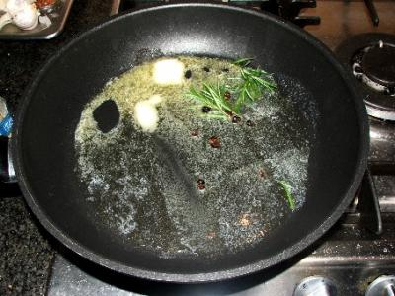
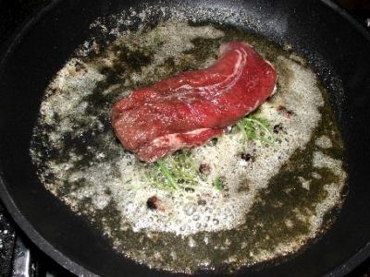
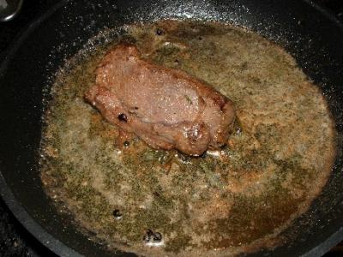
Anche qua cottura veloce 10-15 minuti massimo poi sfumate il cognac.
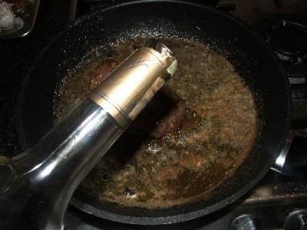
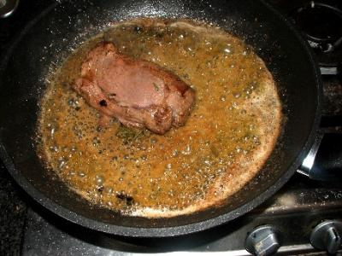
Tenete in caldo la carne e unite alla salsa 2 cucchiai di panna,filtrate la salsa e servite in piatto da portata riscaldato.
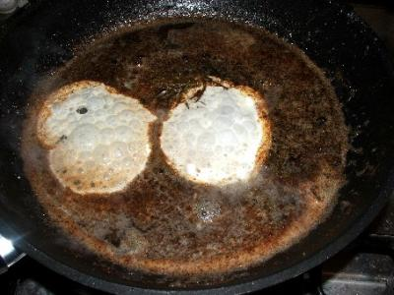
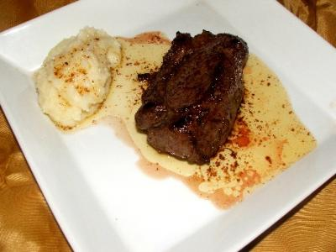
L'interno deve esser così per restare mordido.
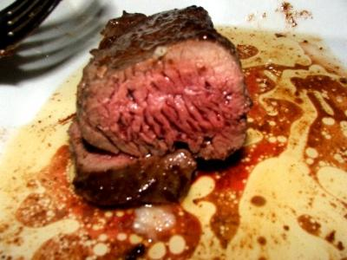
ropa55

